
ГАЗЕТА ДЛЯ РОДИТЕЛЕЙ
Муниципального казенного
дошкольного образовательного
учреждения детского сада №35
«Детство», сентябрь – ноябрь 2024 год

В этом номере:
☺ Консультация и советы
для родителей « Адаптационный период малышей »
☺ Объявление для родителей
☺ Новости в детском саду:
- праздники, конкурсы, выставки, безопасность

Уважаемые родители! У Вас в руках номер газеты «Детство». С этим номером мы вступаем в новый учебный год. Этот номер посвящаем вопросам адаптации ребенка к условиям детского сада.
А что у нас?

Ваш малыш пошел в детский сад. Конечно, вы очень волнуетесь, как он отреагирует на перемены в его жизни, понравится ли ему в саду, быстро ли он привыкнет. Вы представляете массу проблем и пытаетесь их разрешить в своем воображении. С какими реальными проблемами возможно придется столкнуться вам и малышу и как сделать процесс адаптации более мягким.
Многие мамы, приводя малышей в сад впервые, удивляются тому, как легко они заходят в группу и, казалось бы, совсем не переживают их уход. Но следующие дни показывают, что не все так просто и малыш очень переживает. Конечно, есть дети, которые плачут с первого дня. Встречаются также дети, которые действительно не плачут и радостно бегут в группу, как в первый, так и в последующие дни. Но таких детей очень мало. У остальных процесс адаптации проходит совсем не просто. Адаптация – это приспособление организма к изменяющимся внешним условиям. Этот процесс требует больших затрат психической энергии и часто проходит с напряжением, а то и перенапряжением психических и физических сил организма. Детям любого возраста очень непросто начинать посещать сад, ведь вся их жизнь меняется кардинальным образом. В привычную, сложившуюся жизнь ребенка буквально врываются следующие изменения:
- четкий режим дня;
- отсутствие родных рядом;
- постоянный контакт со сверстниками;
- необходимость слушаться и подчиняться незнакомому до этого человеку;
- резкое уменьшение персонального внимания.
ЭТО ИНТЕРЕСНО!

Кому адаптироваться легче?
- Детям, чьи родители готовили их к посещению сада заранее, за несколько месяцев до этого события. Эта подготовка могла заключаться в том, что родители читали сказочные истории о посещении садика, играли «в садик» с игрушками, гуляли возле садика или на его территории, рассказывая малышу, что ему предстоит туда ходить. Если родители использовали возможность и познакомили ребенка с воспитателями заранее, то малышу будет значительно легче (особенно, если он не просто видел эту «тетю» несколько минут, а смог пообщаться с ней и пройти в группу, пока мама была рядом).
- Детям, физически здоровым, т.е. не имеющим ни хронических заболеваний, ни предрасположенности к частым простудным заболеваниям. В адаптационный период все силы организма напряжены, и когда можно направить их на привыкание к новому, не тратя еще и на борьбу с болезнью, это хороший «старт».
- Детям, имеющим навыки самостоятельности. Это одевание (хотя бы в небольшом объеме), «горшечный» этикет, самостоятельное принятие пищи. Если ребенок это все умеет, он не тратит силы на то, чтобы срочно этому учиться, а пользуется уже сложившимися навыками.
- Детям, чей режим близок к режиму сада. За месяц до посещения сада родители должны начать приводить режим ребенка к тому, какой его ждет в саду: 7:30 – подъем, умывание, одевание; 8:30 – крайнее время для прихода в сад; 8:40 – завтрак, 10:30 – прогулка, 12:00 – возвращение с прогулки, 12:15 – обед, 13:00 – 15:00 – дневной сон, 15:30 – полдник. Для того чтобы легко встать утром, лучше лечь не позже 20:30.
- Детям, чей рацион питания приближен к садовскому. Если ребенок видит на тарелке более-менее привычную пищу, он быстрее начинает кушать в саду, а еда и питье – это залог более уравновешенного состояния. Основу рациона составляют каши, творожные запеканки и сырники, омлет, различные котлеты (мясные, куриные и рыбные), тушеные овощи и, конечно, супы.
Трудно приходится детям, у которых не соблюдены одно или несколько условий (чем больше, тем будет сложнее). Особенно трудно малышам, которые воспринимают поход в сад как неожиданность из-за того, что родители не считали нужным разговаривать об этом. Бывают ситуации, когда посещение садика начинается неожиданно по объективным причинам (например, вследствие тяжелой болезни бабушки, которая до этого ухаживала за ребенком дома). И, как ни странно, часто трудно бывает тем детям, чьи мамы (или другие родственники) работают в саду.
СОВЕТЫ ДЛЯ ЗАБОТЛИВЫХ РОДИТЕЛЕЙ

Как надо вести себя родителям с ребенком, когда он начал впервые посещать детский сад!
  - Настраивать ребенка на мажорный лад. Внушать ему, что это очень здорово, что он дорос до сада и стал таким большим.
  - Не оставлять его в дошкольном коллективе на целый день, как можно раньше забирать домой.
  - Создать спокойный, бесконфликтный климат для него в семье.
  - Щадить его ослабленную нервную систему.
  - Не увеличивать, а уменьшать нагрузку на нервную систему. На время прекратить походы в цирк, в театр, в гости. Намного сократить просмотр телевизионных передач.
  - Как можно раньше сообщить врачу и воспитателям о личностных особенностях малыша.
  - Не кутать своего ребенка, а одевать его так, как необходимо в соответствии с температурой в группе.
  - Создать в воскресные дни дома для него режим такой же, как и в детском учреждении.
  - Не реагировать на выходки ребенка и не наказывать его за детские капризы.
  - При выявленном изменении в обычном поведении ребенка как можно раньше обратиться к детскому врачу или психологу.
К сожалению, иногда родители совершают серьезные ошибки, которые затрудняют адаптацию ребенка. Чего нельзя делать ни в коем случае:
- Нельзя наказывать или сердиться на малыша за то, что он плачет при расставании или дома при упоминании необходимости идти в сад! Помните, он имеет право на такую реакцию. Строгое напоминание о том, что «он обещал не плакать», – тоже абсолютно не эффективно. Дети этого возраста еще не умеют «держать слово». Лучше еще раз напомните, что вы обязательно придете.
- Нельзя пугать детским садом («Вот будешь себя плохо вести, опять в детский сад пойдешь!»). Место, которым пугают, никогда не станет ни любимым, ни безопасным.
- Нельзя плохо отзываться о воспитателях и саде при ребенке. Это может навести малыша на мысль, что сад – это нехорошее место и его окружают плохие люди. Тогда тревога не пройдет вообще.

- Нельзя обманывать ребенка, говоря, что вы придете очень скоро, если малышу, например, предстоит оставаться в садике полдня или даже полный день. Пусть лучше он знает, что мама придет не скоро, чем будет ждать ее целый день и может потерять доверие к самому близкому человеку.
Народная мудрость
- Гни дерево, пока гнется. Учи дитятко пока слушается.
- Дитятко – что тесто: как замесил, так и выросло.
- Детушек воспитывать не курочек пересчитывать.
- Маленькие детки – маленькие бедки.

Новости в детском саду

 02.09.2024 1 сентября - День знаний!

В России по традиции 1 сентября отмечается День знаний. День знаний – это праздник друзей, улыбок, света! Это самый долгожданный день для тех, кто идет в страну Знаний. Юлий Цезарь однажды сказал: «Знание – это сила». Так что сегодня – день самых сильных людей.
В нашем детском саду уже стало традицией проводить развлечения посвящённые Дню Знаний. Все ребята, отдохнувшие и загорелые, снова собираются в стенах родного детского сада, а кто-то приходит к нам в первый раз. Все ребята радуются встрече со своими друзьями, любимыми воспитателями.
Поздравить ребят с Днём знаний пришел Незнайка! Весь праздник он играл в забавные игры с ребятами. А в конце праздника детей угостил сладостями.
Праздник 1 сентября всегда остаётся незабываемым, радостным и в тоже время волнующим. Хочется пожелать ребятам и педагогам, чтобы не только день 1 сентября был радостным, но и все дни, проведённые в детском саду.

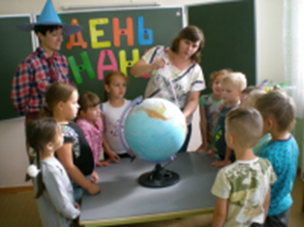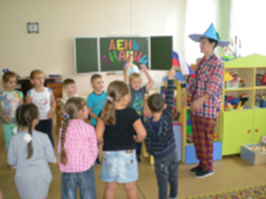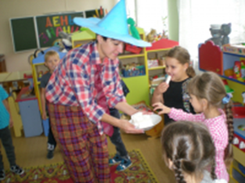

11 сентября 2024 г. Безопасность дорожного движения
Чтобы уберечь ребёнка от несчастных случаев в различных ситуациях, необходимо научить его безопасному поведению.
С этой целью в старшей группе комбинированной направленности проводились беседы и игровые ситуации "Правила маленького пешехода", "Правила безопасного поведения на улице", "Где должны играть дети".
Рассматривались иллюстрации с дорожными ситуациями на улице, проводились дидактические игры и упражнения:"Собери картинку", "Сломанный светофор", сюжетно-ролевая игра "В автобусе", направленные на изучение правил дорожного движения.

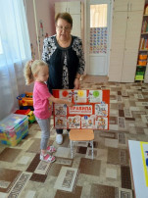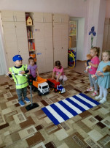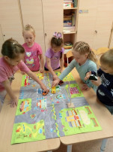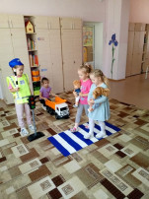

20 сентября 2024 г. Безопасность детей при пожаре.
В подготовительной группе комбинированной направленности прошло тематическое мероприятие "Безопасность детей при пожаре". С ребятами была проведена беседа по теме, рассматривание альбома и рисунков по пожарной безопасности, поиграли в сюжетно ролевые игры, где ребята " тушили" пожар и спасали людей. Дети побывали в роли пожарных и пострадавших. Такие мероприятия помогают развивать знания о правильных действиях при пожаре, об элементарных основах безопасного поведения при возникновении пожара.
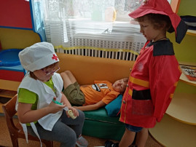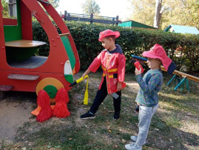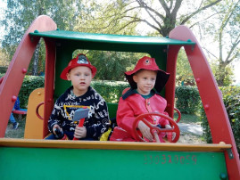

25 сентября 2024 г. Консультационно-методический центр начинает работу.
Сегодня в нашем детском саду прошло первое заседание консультационно-методического центра, на котором были рассмотрены вопросы организации работы в 2024-2025 учебном году. Педагоги определили направления работы, перспективы, познакомились с планом работы КМЦ, обменялись впечатлениями.

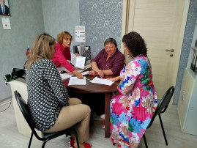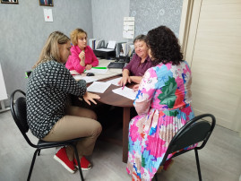

26 сентября 2024 г. С Днем дошкольного работника!



01 октября 2024 г. Международный день пожилого человека.
1 октября отмечается Международный день пожилого человека - это замечательный повод всем людям сказать слова благодарности своим родным и близким. Этот день призывает выразить уважение, поддержку, заботу и любовь всему старшему поколению..
В рамках Года семьи и ко Дню пожилого человека во всех группах нашего детского сада прошли беседы «История праздника «День пожилого человека», "Наши родные бабушка и дедушка".Разучивались игры, в которые играли наши бабушки :"Ручеек"," Бабка ,бабка распутай нас." Чтобы выразить признательность своим бабушкам и дедушкам, ребята с удовольствием сделали для них поздравительные плакаты из совместных фотографий с бабушками и дедушками.
Главная задача этих мероприятий: сформировать у детей такие чувства, как милосердие, доброта и уважение к пожилым людям; дать понять, что пожилые люди нуждаются в любви и заботе не один день -1 октября, а всю жизнь . Мы педагоги и родители должны воспитывать у детей чувство семейности, любви и тёплого отношения к старшему поколению.
Огромное спасибо им за это!

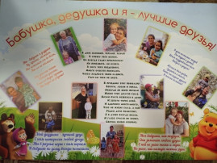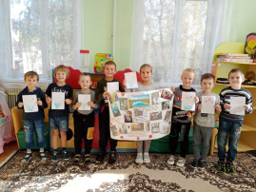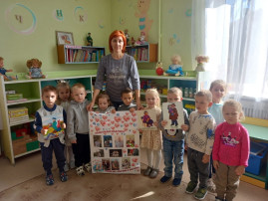

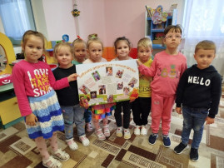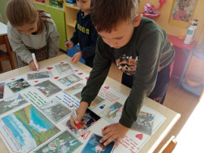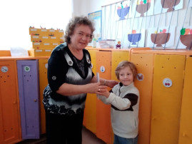

09 октября 2024 г. Призовое место в региональном этапе конкурса "Воспитатели России"

Педагог- психолог Морозова Людмила Викторовна. заняла 1 место в региональном этапе XII Всероссийского конкурса "Воспитатели России" в номинации : Развивающие игры и пособия «Стартап".
Министерством образования Тульской области и Институтом повышения квалификации с июня по октябрь 2024 года проведен региональный этап XII Всероссийского конкурса «Воспитатели России». В конкурсе участвовали 55 педагогических работников из 9 муниципальных образований Тульской области: г. Алексин, Богородицкий район, Веневский район, г. Ефремов, Киреевский район, г. Новомосковск, Плавский район, г. Тула, Узловский район.
Несомненно такие конкурсы повышают престиж профессии педагог.
Коллектив рад за успехи Людмилы Викторовны , во всем ее поддержит и желает дальнейших побед на Федеральном уровне.

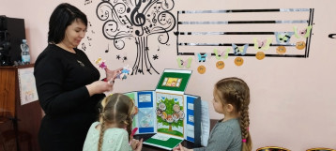

16 октября Я могу и папа может".
В рамках года семьи и преддверии "Дня Отца" в детском саду 35 Узловского района п. Каменецкий состоялся спортивный праздник.
Целью данного мероприятия является формирование у детей воспитания любви, ласкового, чуткого отношения к папе, чувства гордости за своего отца.
Спортивный праздник был проведен для ребят старшей и подготовительной групп комбинированной направленности. Организован он был в форме спортивных эстафет. Команды воспитанников и родителей соревновались между собой в быстроте, ловкости, выносливости и смекалке. Веселые и задорные эстафеты еще больше сплотили и порадовали ребят. В этих соревнованиях победила дружба, она и стала наградой для наших ребят.
Быть хорошим отцом - самая ответственная и нужная работа в жизни мужчины. Стать примером для сына и добрым волшебником для дочери. Научить, рассказать, защитить, объяснить и сделать всё это с любовью и терпением - такое может только папа.
Поздравляем отцов, гордимся ими и желаем только счастья и здоровья!

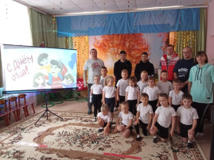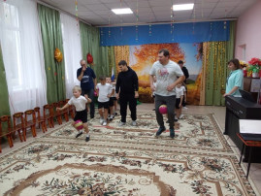
29.10.2024г. Детско-родительская выставка :"Осенний калейдоскоп".

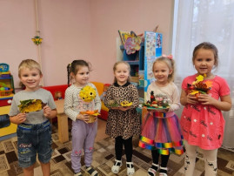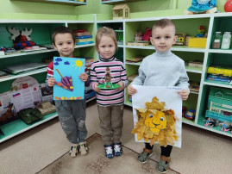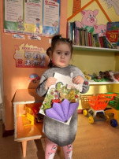

В рамках Года Семьи в детском саду прошла выставка детско- родительских поделок из природного материала на тему "Осенний калейдоскоп".
Целью выставки стало вовлечение родителей в воспитательно- образовательный процесс, развитие художественно-эстетического восприятия, воображения, семейного творчества .
Родители вместе с детьми изготовили оригинальные и гениальные поделки, используя разные природные материалы: шишки, жёлуди, листья, веточки, мох, овощи, фрукты, ягоды и т. п. Участие в выставках поделок обогащает семейный досуг, объединяет родителей и детей в общих делах . Это также является началом патриотического воспитания, любви к родному краю, окружающей нас природе.

14 ноября 2024 г. Детско- родительская выставка рисунков «Моя семья».
В рамках Года Семьи воспитанники детского сада 35 Узловского района приняли активное участие в детско- родительской выставке рисунков «Моя семья».
Что может быть прекраснее рисунка, на котором изображена семья? Дети и родители с удовольствием приняли участие в выставке. Такие совместные мероприятия способствуют воспитанию любви к семье и близким.

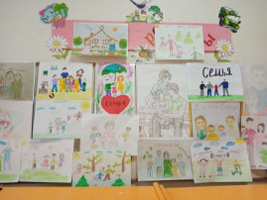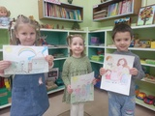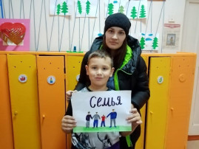

21 ноября 2024 г. Всероссийская акция «Мамы – наши звезды».
В рамках Года семьи воспитанники и родители нашего детского сада приняли участие во Всероссийской акции «Мамы – наши звезды», в номинации : «Один в один»
«Один в один»: дети, на удивление похожи на своих любимых мамочек!
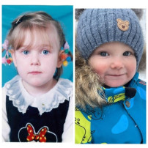

27 ноября 2024 г. Поэтического конкурса "Мой герой".

27 ноября в детском саду , был проведен отборочный этап районного поэтического конкурса «Мой герой».
Участниками стали воспитанники комбинированных старшей и подготовительной групп ДОУ.
Юные чтецы декламировали патриотические стихотворения.
Каждый участник старался прочесть свое стихотворение так, чтобы передать эмоции и чувства, заложенные в стихотворениях. Аплодисменты зрителей воодушевляли детей и каждый старался прочесть своё стихотворение лучше всех.
Победитель внутрисадовского этапа представит наше учреждение на районом конкурсе.
Благодарим всех детей за участие, за их огромный труд и талант, а также родителей и педагогов за поддержку !
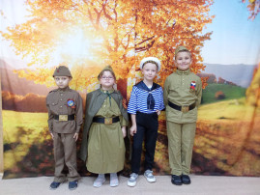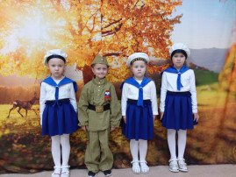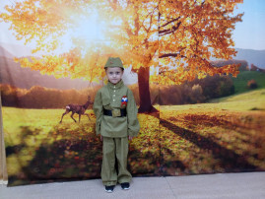

27 ноября 2024 г. Педагогический совет.
27 ноября 2024 года прошёл педагогический совет на базе МКДОУ д/с № 35 , в котором наши педагоги
приняли активное участие.
Тема: «Использование инновационных технологий в формировании игровой деятельности
дошкольников как необходимое условие в решении задач образовательной области
«Социально-коммуникативное развитие» в соответствии ФГОС и ФОП ДО»
Цель: провести системный анализ педагогической деятельности по организации
и руководству игровой деятельностью дошкольников в решении задач образовательной област
«Социально-коммуникативное развитие» в соответствии ФГОС и ФОП ДО. Форма проведения: деловая игра.
Педагоги отметили актуальность данной проблемы, заслушали выступление заместителя заведующего по воспитательной и методической работе Н.В. Портной о развивающей предметно-пространственной среде, об итогах тематической проверки по развитию игровой деятельности в условиях реализации ФОП ДО и ФГОС ДО.
Во второй части педагогического совета заместитель заведующего по воспитательной и методической работе Н.В. Портная провела с педагогами деловую игру.
Педагоги решали задачи игровой деятельности, как повысить значимость организации игровой деятельности в воспитательно-образовательном процессе детского сада, очень интересно прошло обсуждение в решении нестандартных педагогических ситуаций и пути их решений, соревновались в теоретических и практических знаниях данной темы.
Педагогический совет прошел в теплой и благоприятной обстановке и завершился обсуждением и принятием решений.

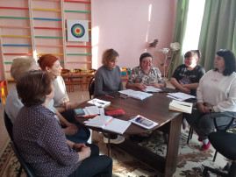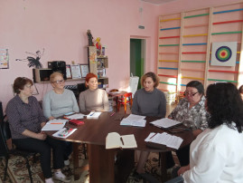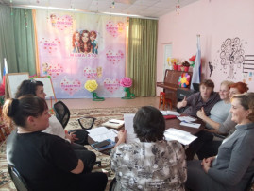

От редакции:
Уважаемые родители! Мы с нетерпением будем ждать Ваших откликов, пожеланий и предложений ( обратиться можно к воспитателю группы), которые непременно учтем в следующем номере нашей газеты.
Редакторы газеты: заместитель заведующего по воспитательной и методической работе Портная Н.В., воспитатели: Стрельникова С.Н., Тюрина Н.Н., Морозова Л.В., Себекина О.Н.

п. Каменецкий , 2024 год

__________________________

